Схема связей сайта:

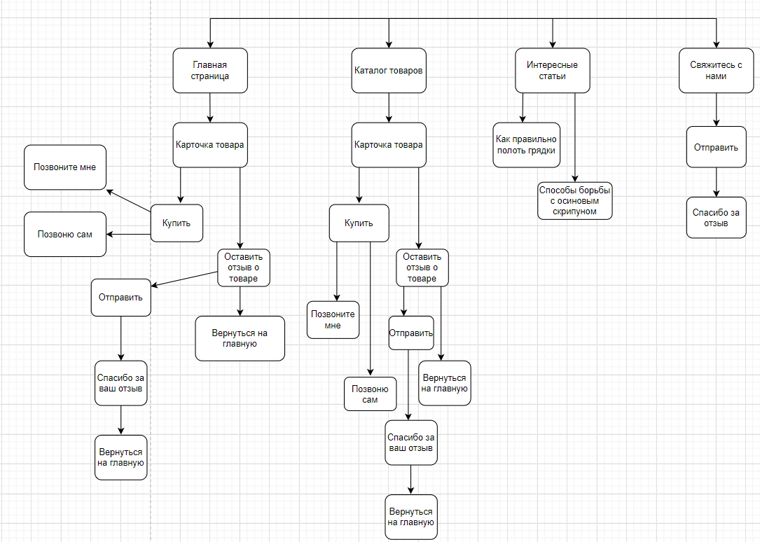

Пользовательские сценарии:

1. Главная страница – Каталог товаров – Карточка товара – Купить – Позвоните мне!
2. Главная страница – Каталог товаров – Карточка товара – Купить – Позвоню сам
3. Главная страница – Каталог товаров – Карточка товара – Главная страница
4. Главная страница – Карточка товара – Как правильно полоть грядки
5. Главная страница – Интересные статьи - Как правильно полоть грядки
6. Главная страница – Свяжитесь с нами! – Заполнение формы – Отправка